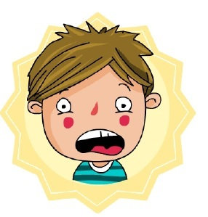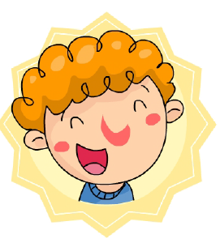

**Tematyka kompleksowa: Wrażenia i uczucia**

**Poniedziałek 18.05.2020 – Emocje – co to takiego?**

1. **„Emocje” – diagram, wprowadzenie do tematu zajęć, doskonalenie analizy słuchowej wyrazów.**

Rodzic rysuje na kartce diagram z odpowiednią liczbą kratek. Dziecko rzuca kostką, a liczba, która wypadnie wskazuje numer zagadki. Rodzic czyta zagadkę – dziecko odgaduje hasło i i wspólnie je głoskują. Wspólnie zapisują wyrazy w kratkach.

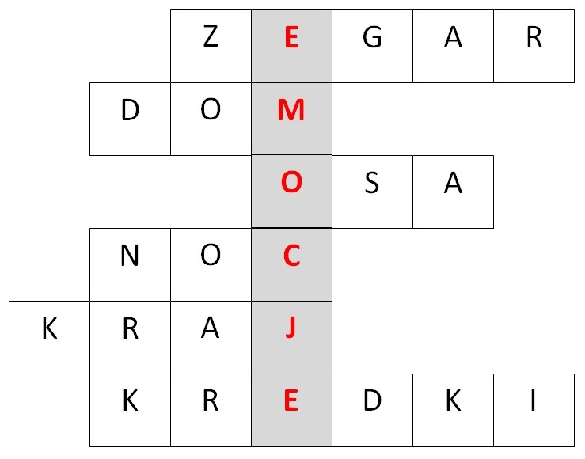

**Zabawę można urozmaicić o język angielski.**

1. Służy do mierzenia czasu – **zegar** (po angielsku ***clock)***

2. Budynek, w którym mieszkamy - **dom** (po angielsku ***house***)

3. Żółty owad w czarne paski – **osa** (po angielsku ***bee***)

4. Następuje po dniu - **noc** (po angielsku ***night***)

5. Polska to nasz - **kraj** (po angielsku ***country***)

6. Kolorowe do rysowania – **kredki** (po angielsku ***crayons***)

Rodzic pyta dziecko: ***Jakie hasło powstało? Co ono oznacza? Czym są emocje? Jakie emocje znacie?*** Rodzic zapisuje na mapie myśli wszystkie nazwy emocji podane przez dziecko. Następnie czyta wyrazy, a dziecko je powtarza. Dziecko wyodrębnia pierwszą i ostatnią głoskę w każdym wyrazie.

**DOM**

**ZEGAR**

**NOC**

**OSA**

**KREDKI**

**KRAJ**

**EMOCJE**

**Pomoce: duży arkusz papieru, flamaster, napisy globalne.**

1. **„Zgadnij” – odgadywanie emocji jedynie po mimice, opisywanie cech charakterystycznych.**

Dziecko odlicza 1…2…3…, minę pokaż Ty!, a Rodzic pokazuje jedną z emocji jedynie za pomocą mimiki. Dzieci zgadują jej nazwę. Następnie opisują, jak się ona objawia (np. **radość** - uśmiech, podniesione kąciki ust, dołeczki w policzkach; **gniew** – zmarszczone czoło i brwi, zaciśnięte usta itp.…).

1. **„Emocje na twarzy” – rozpoznawanie emocji po wyrazie twarzy, zabawa dydaktyczna z wykorzystaniem KP4.19b.**

**Pomoce: KP4.19b.**

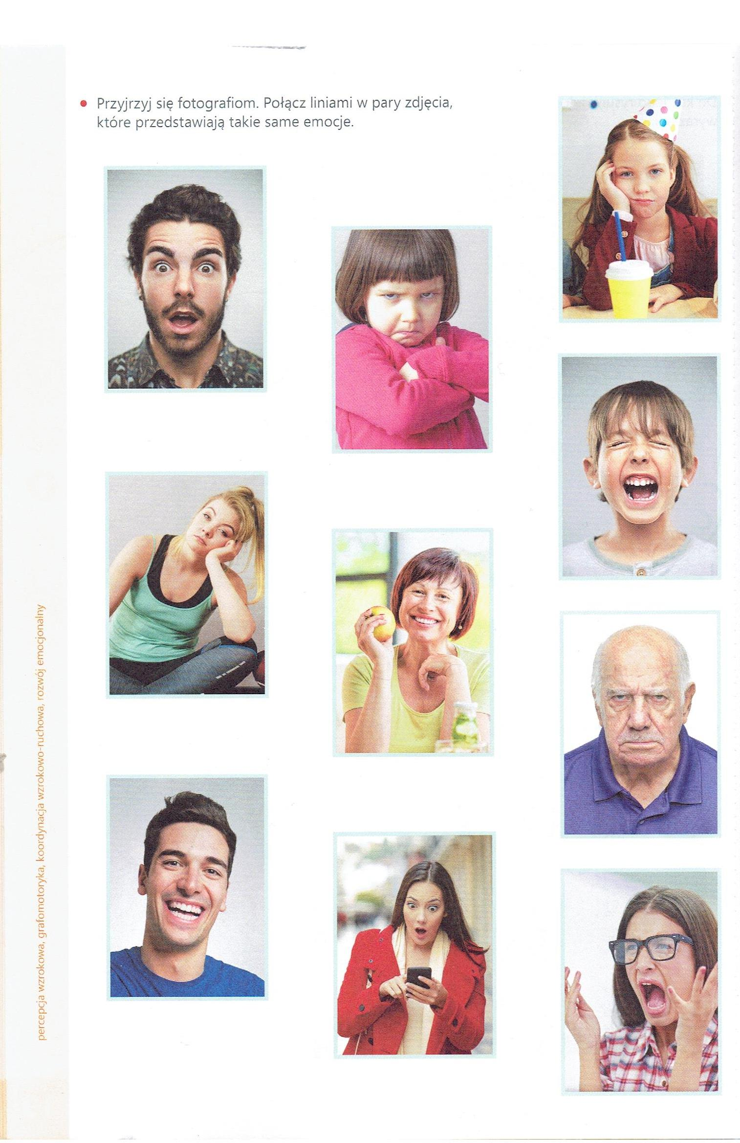

1. **„Miłe czy nie?” – podział na emocje pozytywne i negatywne (miłe i niemiłe).**

Rodzic pokazuje dziecku ilustracje różnych emocji, zadaniem dziecka jest określenie, czy dana emocja jest emocją pozytywną czy negatywną (miłą czy niemiłą).

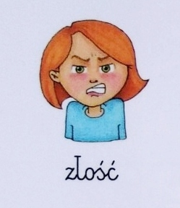

**złość**

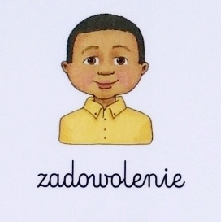

**zadowolenie**

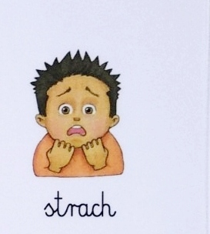

**strach**

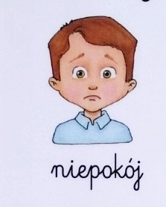

**niepokój**

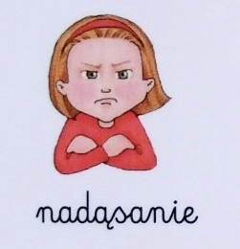

**nadąsanie**

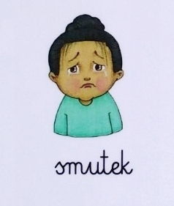

**smutek**

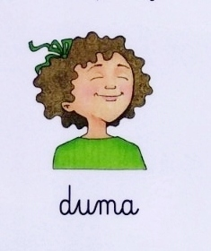

**duma**

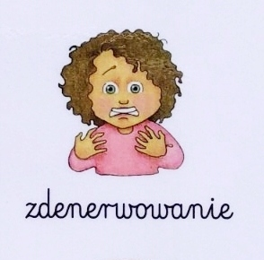

**zdenerwowanie**

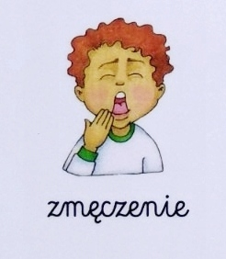

**zmęczenie**

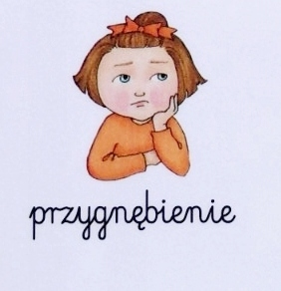

**przygnębienie**

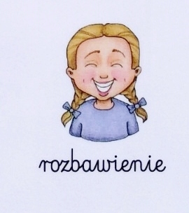

**rozbawienie**

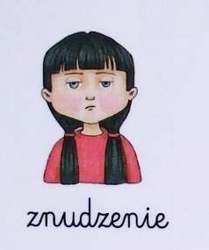

**znudzenie**

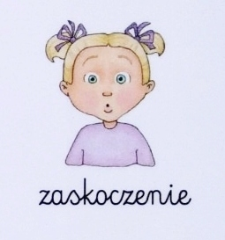

**zaskoczenie**

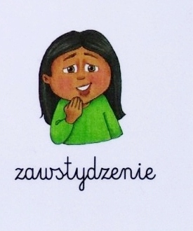

**zawstydzenie**

**Pomoce: napisy globalne, ilustracje emocji.**

1. **„Emocjonalny autoportret” – zajęcia plastyczne.**

Dziecko rzuca kostką, na której ściankach znajdują się słowa: smutny, radosny, zawstydzony, przestraszony, zaskoczony, rozgniewany (rodzic może też napisać daną emocję na kartce papieru i dziecko losuje). Odczytuje z pomocą rodzica wyrzuconą przez siebie nazwę emocji i ją zapamiętuje. Następnie Rodzic daje dziecku wydrukowane kontury twarzy i lusterko. Dziecko mimiką wyraża wylosowane uczucie i spogląda w lusterko, następnie rysuje na twarzy mimikę, którą zobaczył.

**radosny**

**smutny**

**zawstydzony**

**przestraszony**

**zaskoczony**

**rozgniewany**

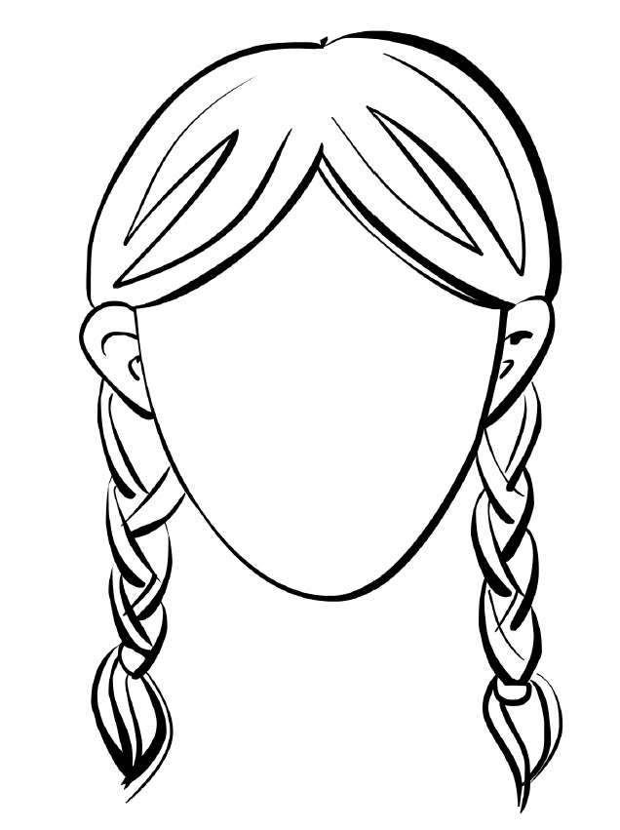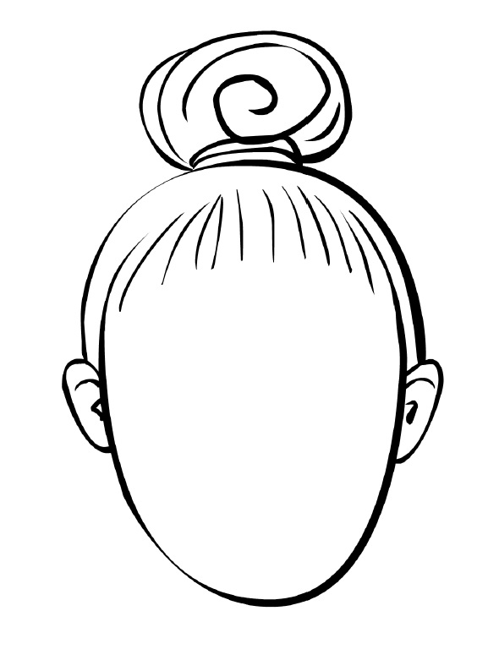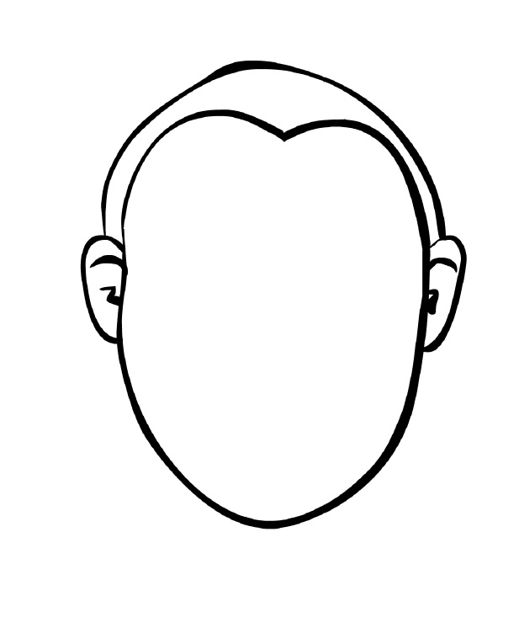**Pomoce: kontury twarzy, kredki, lusterko, kostka z nazwami emocji.**

1. **„Druga połówka” – utrwalenie nazw emocji oraz ich zapisu, praca z KP4.19a – doskonalenie zdolności grafomotorycznych, odwzorowywanie, rozwijanie umiejętności kontynuowania rytmu kilkuelementowego.**

**Pomoce: KP4.19a**

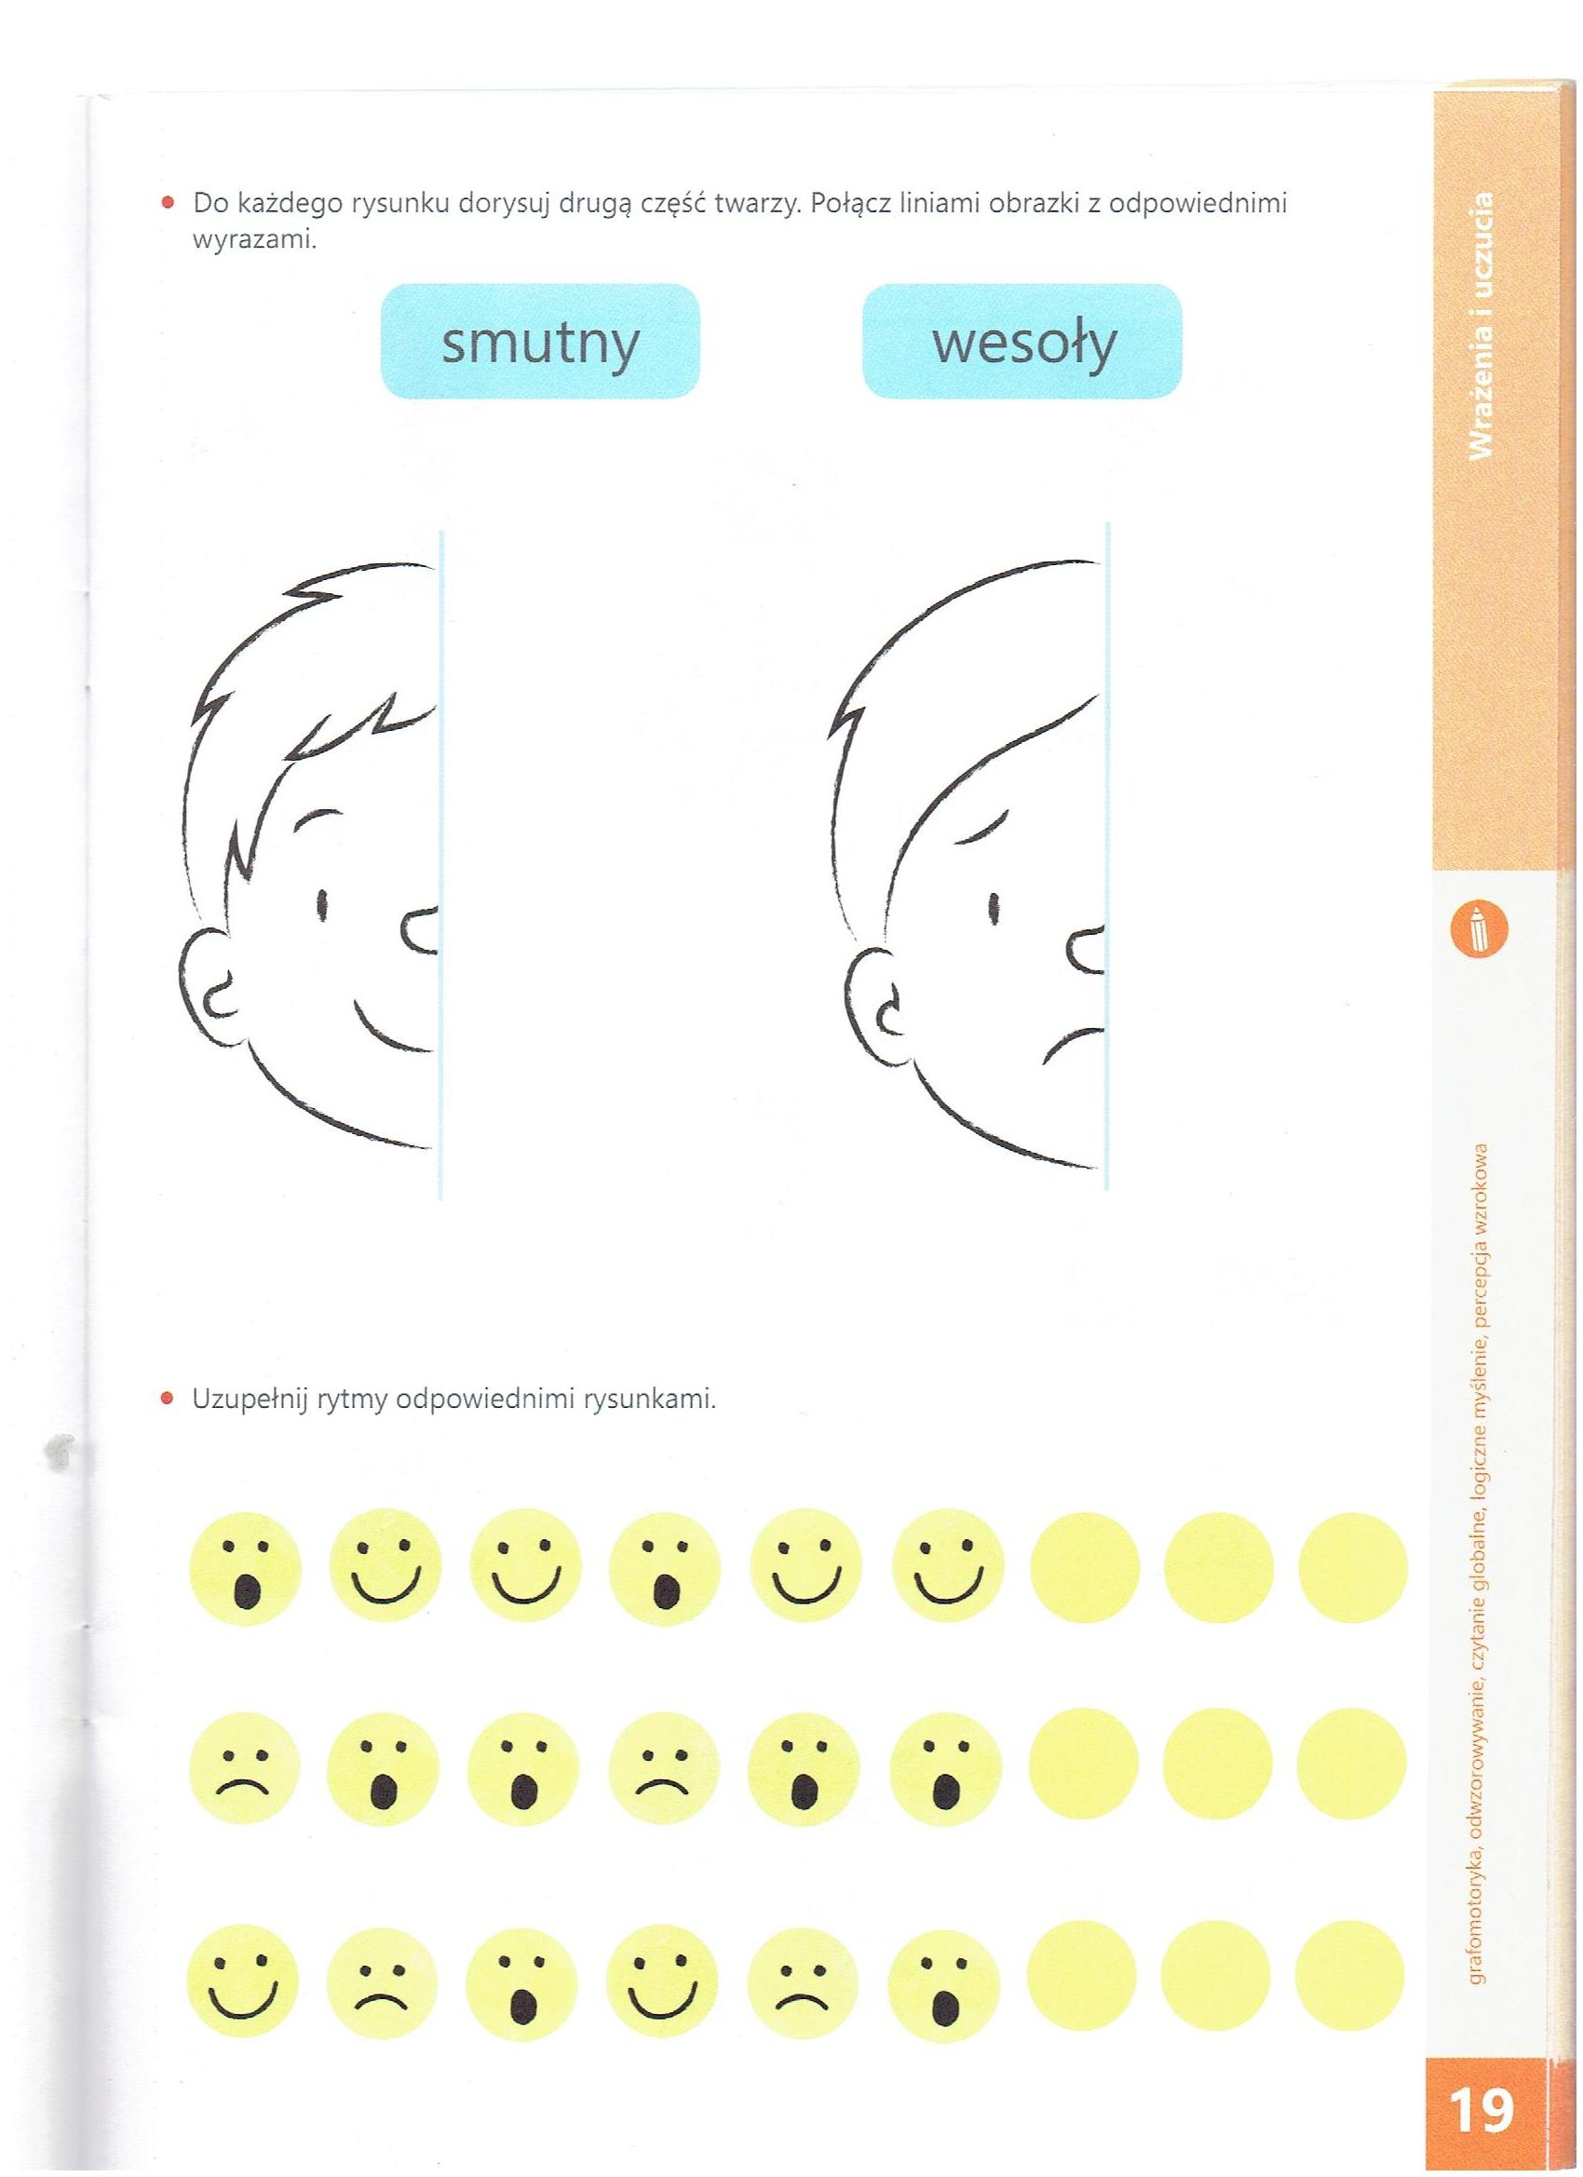

1. **„Zabawa w silnego i słabego” – zabawa inspirowana metodą W. Sherborne.**

Dziecko siedzi w parze z Rodzicem lub rodzeństwem oparte o siebie plecami.

Technika relaksacji według Jacobsona – łagodzenie uczuć negatywnych.

Dzieci leżą, słuchając ***Sonaty księżycowej*** L. van Beethovena i wykonują polecenia Rodzica: ***rysują palcem w powietrzu chmury, serduszka, słoneczka, nutki, znane literki, znaki, symbole itp.***

[**https://www.youtube.com/watch?v=GOZJBVavAQA**](https://www.youtube.com/watch?v=GOZJBVavAQA)

**Pomoce: Sonata księżycowa L. van Beethovena.**

**Wtorek 19.05.2020 – Jakie emocje przeżywają przedszkolaki?**

1. **„Przedszkolne emocje” – praca z KP4.20b, rozpoznawanie emocji innych na podstawie opowieści i ilustracji, dostrzeganie związków przyczynowo – skutkowych.**

Rodzic opowiada historyjkę na podstawie opowieści i ilustracji z KP4.20b, w każdym przypadku wypowiada zdanie: ***Wtedy czuła…*** Zadaniem dziecka jest dokończenie zdania nazwą emocji. Następnie dzieci dopasowują buźki z emocjami do rysunków.

**Pomoce: KP4.20b**

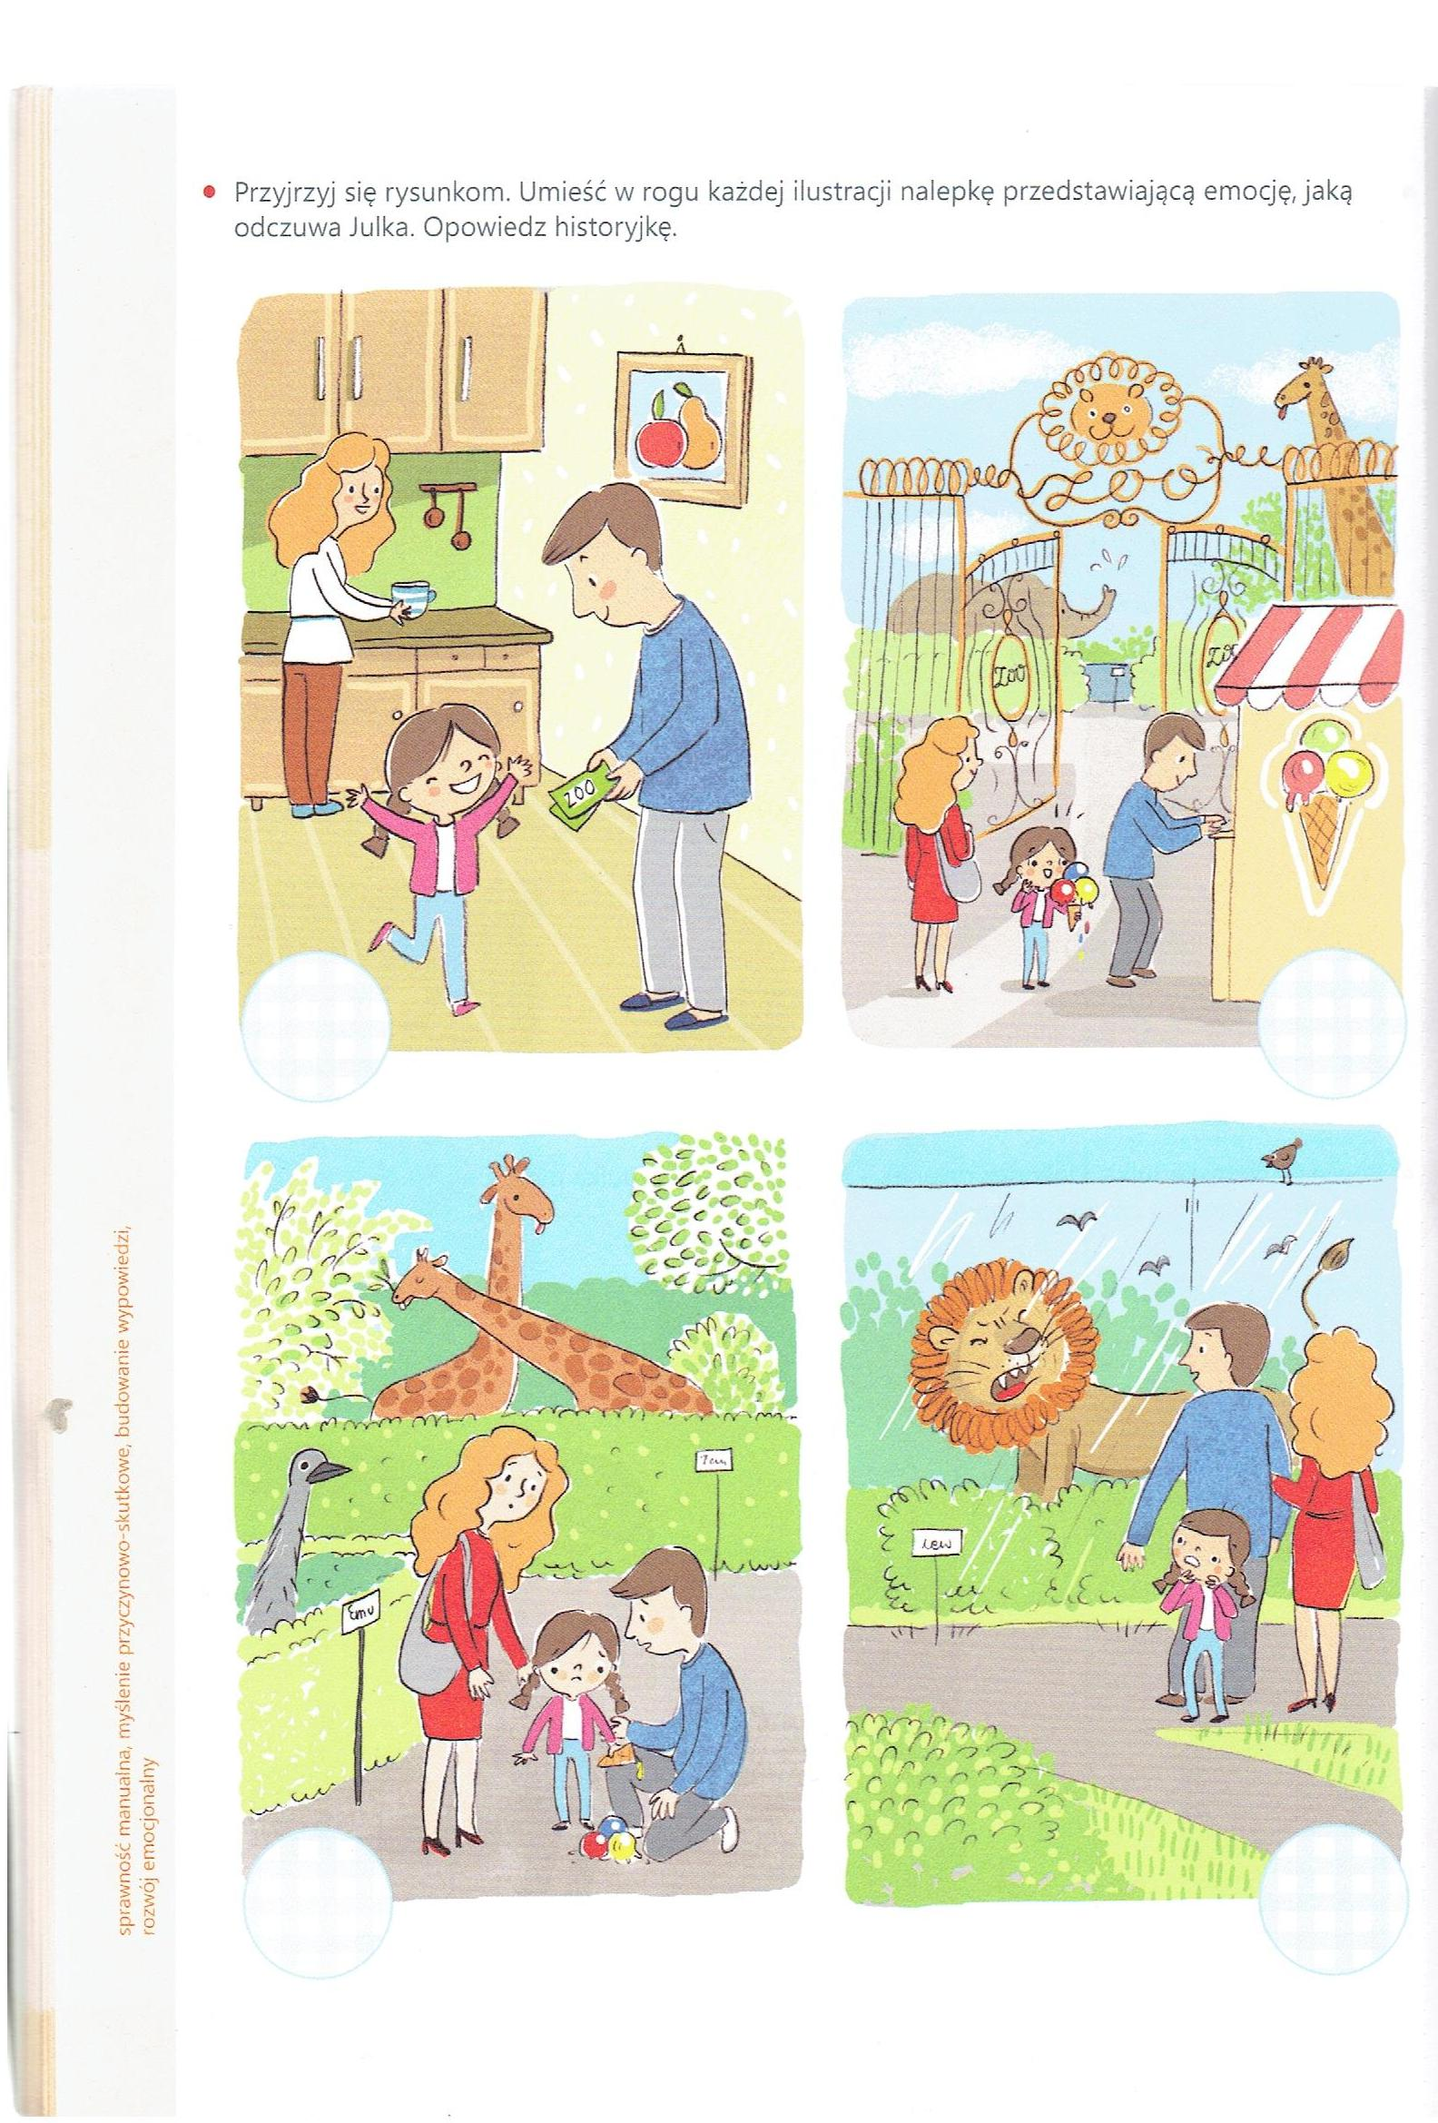

1. ***Zły humorek –* wysłuchanie wiersza D. Gellner, swobodne wypowiedzi dzieci.**

***Zły humorek* – D. Gellner**

Jestem dzisiaj zła jak osa!

Złość mam w oczach i we włosach!

Złość wyłazi mi uszami

I rozmawiać nie chcę z wami!

A dlaczego?

Nie wiem sama

Nie wie tata, nie wie mama…

Tupię nogą, drzwiami trzaskam

I pod włos kocura głaskam.

Jak tupnęłam lewą nogą,

Nadepnęłam psu na ogon.

Nawet go nie przeprosiłam

Taka zła okropnie byłam.

Mysz wyjrzała z mysiej nory:

Co to znowu za humory?

Zawołałam: - Moja sprawa!

Jesteś chyba zbyt ciekawa.

Potrąciłam stół i krzesło,

co mam zrobić, by mi przeszło?!

Wyszłam z domu na podwórze,

Wpakowałam się w kałużę.

Widać, że mi złość nie służy,

Skoro wpadłam do kałuży.

Siedzę w błocie, patrzę wkoło,

Wcale nie jest mi wesoło…

Nagle co to?

Ktoś przystaje

Patrzcie! Rękę mi podaje!

To ktoś mały, tam ktoś duży -

Wyciągają mnie z kałuży.

Przyszedł pies i siadł koło mnie

Kocur się przytulił do mnie,

Mysz podała mi chusteczkę:

Pobrudziłaś się troszeczkę!

Widzę, że się pobrudziłam,

Ale za to złość zgubiłam

Pewnie w błocie gdzieś została.

Nie będę jej szukała!

Po przeczytaniu wiersza Rodzic zadaje dziecku pytania: ***Co czuła dziewczynka? Z jakiego powodu czuła gniew? Jak się zachowywała? Co znaczy być złym, a co złościć się/być zezłoszczonym? Czy to oznacza to samo?***

**Pomoce: wiersz „Zły humorek” D. Gellner.**

1. **„Uczuciowa kostka” – klasyfikowanie emocji.**

Dzieci rzucają kostką z nazwami emocji. Po wyrzuceniu danej emocji odpowiadają na pytanie: ***czy dzieci mogą odczuwać taką emocję? A jeśli tak, to kiedy?*** Dochodzą do wniosku, że dzieci odczuwają takie same emocje jak dorośli.

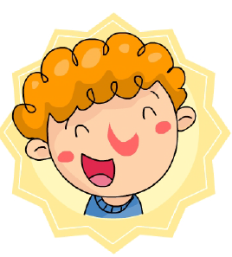

**smutny**

**szczęśliwy**

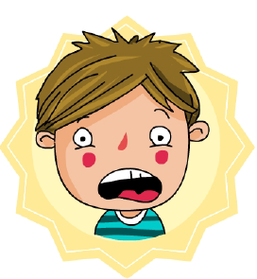

**przestraszony**

**zła**



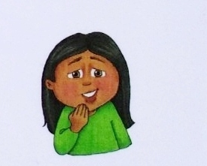

**zdziwiona**

**zawstydzona**

**Pomoce: kostka z nazwami emocji.**

**4. „Moje emocje” – rozpoznawanie własnych emocji i podawanie ich nazw.**

Rodzic czyta dzieciom zdania opisujące różne zdarzenia. Dzieci mówią, jakie emocje poczułyby w takiej sytuacji. Rodzic podkreśla, że chodzi o ich emocje i że każdy ma prawo czuć coś innego, nie ma jednej dobrej odpowiedzi. Dziecko wybiera emocje, ustawiając się w danym miejscu w pokoju. Rodzic wcześniej rozkłada w różnych miejscach pokoju emotikony pokazujące emocje (radość, strach, gniew, smutek, zdziwienie, wstyd).

**Przykładowe zdania:**

1. Ktoś zepsuł moją zabawkę.
2. Mama mnie pochwaliła.
3. Idę do dentysty.
4. Biegnie do mnie duży pies.
5. Mam dziś urodziny.
6. Przyjechała ciocia, której dawno nie widziałem/widziałam.
7. Pierwszy raz jadę na wycieczkę bez rodziców.
8. Wylał mi się sok.
9. Dostałem/dostałam prezent od kolegi bez okazji.
10. Występuję na przedstawieniu z okazji Dnia Matki.
11. Jestem na placu zabaw, gdzie jest mnóstwo dzieci, których nie znam.

**Radość:**



** Strach:**

**Gniew:**



**Smutek:**



**Zdziwienie:**



**Wstyd:**



**Pomoce: emotikony pokazujące emocje (radość, strach, gniew, smutek, zdziwienie, wstyd), przykładowe zdania.**

1. **„Chmurka” – praca plastyczna techniką kolażu.**

Dzieci rysują swoją małą postać na dole strony oraz dwie chmurki – w jednej rysują i wklejają rzeczy/sytuacje, które sprawiają, że są radosne, a w drugiej te, które wywołują w nich smutek.

**Pomoce: kartki, kredki, kolorowe czasopisma.**

1. **Praca z KP4.20a – doskonalenie umiejętności nazywania uczuć, rozwój zdolności grafomotorycznych i kreatywności, budowanie wypowiedzi.**

**Pomoce: KP4.20a.**

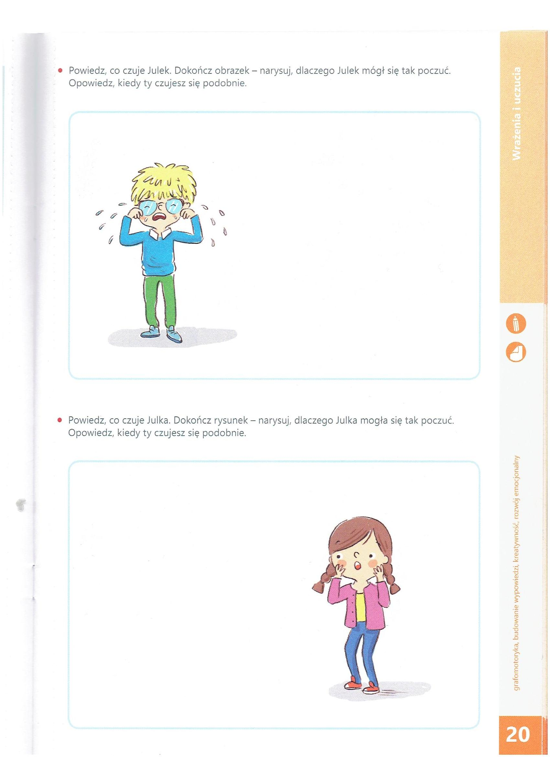

1. **Zestaw ćwiczeń gimnastycznych – równoważenie sił układu mięśniowego.**

* **„Figurki” –** dzieci biegają po pokoju w rytm dowolnej muzyki. Gdy muzyka zostanie zatrzymana, Rodzic mówi: ***Figurki, figurki zamieńcie się w…*** - tutaj pada nazwa przedmiotu, zwierzęcia lub rośliny. Rodzic liczy głośno do trzech i dzieci muszą zastygnąć bez ruchu w pozie wymienionej postaci.
* **„Drabinka” –** Rodzic wyznacza linie startu i mety. Zadaniem dzieci jest przebiegnięcie z wysoko podnoszonymi kolanami, tak, by nie nadepnąć na żaden szczebelek. Jeśli ktoś nadepnie, wraca na koniec kolejki i ponawia zadanie.
* **„Skręt w prawo i w lewo” –** dziecko dobiera się w pary z rodzicem, rodzeństwem. Siadają na kocyku, dywanie tyłem do siebie, dotykając się plecami. Na sygnał Rodzica wykonują równocześnie obrót w prawo, klaszcząc w dłonie swojej pary, a następnie w lewo. Próbują wstać, cały czas opierając się wzajemnie o swoje plecy.

**Pomoce: dowolna muzyka, koc.**

**Środa 20.05.2020 – Skąd się biorą łzy?**

1. **„Smutek” – omówienie pracy plastycznej z poprzedniego dnia.**

Dziecko ogląda swoją pracę z dnia poprzedniego, opowiadając, co przedstawia. Wymienia również inne sytuacje, które wywołują smutek.

**Pomoce: prace plastyczne z poprzedniego dnia.**

1. **„Gdy mi smutno, gdy mi źle”- giełda pomysłów.**

Dziecko podaje swoje pomysły, co można zrobić, gdy jest się smutnym.

1. **„Co się ze mną dzieje?” – próba odpowiedzi na pytanie, co się dzieje w naszym organizmie, gdy jest nam smutno.**

Dziecko w rozmowie z Rodzicem próbuje określić, co się dzieje z ich ciałem. Mówi np. ***Czuję coś w gardle, Jest mi zimno / gorąco, trzęsę się, trzęsie mi się broda, płyną mi łzy, pojawia się katar.***

1. **Wysłuchanie piosenki „Piosenka o beksie”.**

Rodzic mówi dziecku, że czasami są takie chwile, kiedy płaczemy. Jest nam wtedy bardzo smutno. Następnie zaprasza dziecko do wysłuchania piosenki o beksie.

<https://www.youtube.com/watch?v=PeYcxLa31hY>

***Piosenka o beksie*** sł. Jerzy Dąbrowski, muz. Jarosław Kukulski

Czeka nas dzisiaj nie lada gratka,

bo w tej piosence będzie zagadka..

Jak się nazywa osoba,

która płacze jak ciemna chmura?

Płacze, gdy każą umyć jej szyję.

Płacze, gdy chudnie, płacze, gdy tyje.

Płacze, gdy zrobi w zeszycie kleksa.

Jak się nazywa – Beksa.

*Ref.:*Beksa to jest taka dama,

co bez przerwy robi dramat.

Zawsze nie tak, zawsze źle.

Beksa ciągle mówi be.

Beksa to jest taka pani,

co się nie uśmiechnie za nic..

Nie ma mowy, nie ma nie.

Beksa ciągle mówi be.

Czeka nas dzisiaj trudne zadanie.

Jak wygnać z beksy to jej płakanie?

Jaką tu radę znaleźć dla beksy,

uśmiech tu jest najlepszy.

Bekso, spróbuj, a zobaczysz,

ile uśmiech w życiu znaczy.

Tylko ten się czuje źle,

kto bez przerwy mówi be.

Bekso, nie rób takiej miny,

bo się w końcu obrazimy.

Bekso, tak prosimy cię,

przestań wreszcie mówić be.

Rozmowa na temat wysłuchanej piosenki. Rodzic pyta dziecko: ***Z jakiego powodu czasem płaczesz? Co robią wtedy Twoi rodzice, rodzeństwo, babcia, dziadek? Czy radzisz sobie z płaczem? Kiedy przestajesz płakać? Co lub kto Ci w tym pomaga? Czy płacz jest nam czasem trochę potrzebny? Kiedy? Dlaczego? Jak się nazywa osoba, która bardzo często płacze bez powodu? Jak my możemy pomóc takiej osobie?***

**Pomoce: piosenka „Piosenka o beksie”.**

1. **„Łzy” – swobodne wypowiedzi dzieci na temat tego, po co są łzy i skąd się biorą.**

**Informacja dla Rodzica:**

Łzy to substancja nawilżająca i oczyszczającą, która chroni oko przed zarazkami. Łzy składają się głównie z wody, niewielkiej ilości soli oraz substancji bakteriobójczych. Bez niej nos czy gałki oczne stałyby się łatwym wejściem do naszego organizmu dla groźnych bakterii. Nad oczami znajdują się dwa gruczoły, które nieustannie produkują łzy. Stamtąd łzy spływają kanalikami, a ich nadmiar jest odprowadzany do nosa. Dlatego gdy płaczemy, musimy wydmuchać nos. Gdy oko zostaje podrażnione, łez jest tak dużo, że kanaliki nie nadążają ich odprowadzać. Oczy łzawią, na co nie mamy żadnego wpływu. Więcej łez jest produkowanych również wtedy, gdy przeżywamy silne emocje, np. smutek, radość. Łzy pojawiają się na skutek tego, co czujemy, albo są wynikiem naszych myśli czy wspomnień. Płacz jest nam czasem bardzo potrzebny, działa pozytywnie na organizm: obniża ciśnienie krwi, dotlenia mózg, powoduje spadek napięcia emocjonalnego. Niektórzy uważają płacz za oznakę słabości, inni doceniają wrażliwość płaczących. Niewątpliwie jednak płacz jest naturalną reakcją naszego organizmu.

1. **„Co to znaczy?” – zabawy językowe.**

Rodzic układa tyle klocków, ile słów ma dany związek frazeologiczny (jeden klocek innego koloru, np. niebieski, określa słowo **łza).** Rodzic wypowiada związek frazeologiczny, a zadaniem dziecka jest użycie słowa **łza** w odpowiedniej formie, np. **czysty jak łza, krokodyle łzy, łzy jak groch, śmiać się do łez, śmiać się przez łzy, tonąć we łzach, wyciskacz łez.**

**Pomoce: klocki.**

1. **„Rozśmieszamy płaczącego” – praca plastyczna.**

Wykonywanie rozweselających okularów. Dzieci odrysowują z szablonu okulary, wycinają je, ozdabiają, kolorują. Doklejają jakieś śmieszne elementy: krzaczaste brwi, długi nos, zwisające serpentyny. Dzieci chodzą w okularach, podchodzą do rodziców, rodzeństwa i robią śmieszne miny – rozśmieszają się. W tle gra muzyka: ***Piosenka o beksie.***

****Pomoce: szablon okularów, nożyczki, kredki, klej, elementy do ozdobienia okularów.**

**Czwartek 21.05.2020 – Jak radzić sobie z emocjami?**

1. ***Złość –* rozmowa na podstawie opowiadania R. Piątkowskiej pod tym samym tytułem.**

Rodzic zadaje dziecku pytanie: ***Jak poznać, że ktoś jest rozzłoszczony? Jak wtedy wygląda? Co robi? Kiedy czujemy się rozzłoszczeni?***

Rodzic czyta opowiadanie R. Piątkowskiej do słów: **„-Igor, widzę, że jesteś bardzo zły, poradzę Ci coś”.**  W tym momencie przerywa i pyta dziecko ***jaką radę mogła dać Igorowi pani? –*** burza mózgów. ***Co jeszcze robią ludzie, gdy są rozzłoszczeni?***  Na końcu czyta resztę opowiadania.

***Złość -* Renata Piątkowska**

Jak ja lubię, kiedy do przedszkola przychodzi nowe dziecko. Od razu robi się zamieszanie. Taki nowy nie chce się z nami bawić, tylko ciągle płacze, a nasza pani musi poświęcać mu dużo czasu, zamiast bawić się z nami.

Nie inaczej było z Igorem. Już w szatni za nic nie chciał rozstać się z mamą. Złościł się, kiedy zdejmowała mu kurtkę i ciągle powtarzał:

– Ja chcę do domu!

Dopiero kiedy nasza pani wzięła go na ręce i zaniosła do sali, jego mamie udało się wyjść. Igor nie chciał z nikim się bawić, usiadł na parapecie i wypatrywał przez okno, czy nie nadchodzi jego mama.

Kiedy przed obiadem pani poprosiła nas o umycie rąk i wszyscy pognali do łazienki, Igor nie ruszył się z miejsca. Powiedział, że ręce myje tylko w domu. Właściwie to nie musiał myć tych rąk, bo obiadu i tak nie zjadł.

– To nie jest taki obiad jak u mnie w domu – powiedział i odsunął talerz.

Ale najgorzej było, gdy stało się jasne, że Igor musi iść do toalety. Pani zachęcała go, żeby się pospieszył, póki nie jest za późno. Wtedy Igor, przestępując z nogi na nogę, powiedział:

– Nie mogę.

– Dlaczego nie możesz? – zdziwiła się pani.

– Bo tu nie ma mamy, a ona zawsze mnie chwali, kiedy skończę – wyjaśnił Igor i widać było, że jest u kresu wytrzymałości.

– Wiesz co, Igor? Nie ma innego wyjścia, musisz iść do toalety, a potem pochwal się sam – poradziła pani.

Igor popatrzył na nią zdziwiony, ale nie protestował, kiedy pani wzięła go za rękę i zaprowadziła do toalety. Po chwili zza zamkniętych drzwi rozległ się okrzyk zachwytu i głos Igora:

– Wspaniale, mądry chłopczyk. Brawo, Igorku.

Po obiedzie pani przeczytała nam bajkę o Tomciu Paluchu. Bardzo podobały nam się przygody Tomcia, ale Igor nagle wybuchnął płaczem. Dopiero po chwili, gdy pani udało się go uspokoić, Igor powiedział z pretensją w głosie:

– Dlaczego taka ładna bajka jest o Tomku, a nie o Igorze Paluchu? To niesprawiedliwe!

Wtedy dzieci zaczęły się śmiać z Igora.

– To może nie powinno być bajki o Calineczce, tylko o Igoreczku? – wyśmiewał się Patryk.

– Albo o Igorku i siedmiu krasnoludkach – wołała Kasia**.**

Wszyscy przekręcali różne tytuły bajek i śmiali się do łez. Igor rozzłościł się na dobre, krzyczał na dzieci, tupał i robił straszne miny.

– Dzieci, dość tych żartów. Proszę o spokój – pani powiedziała to takim tonem, że na sali od razy zrobiło się cicho.

– Igor, widzę, że jesteś bardzo zły. Poradzę ci coś. Wyrzuć tę swoja złość do kosza. Po co ci ona? Ja też jestem zła, że tak hałasujecie i zobacz, co zrobię – powiedziała pani.

Potem podeszła do kosza i pokazała, że strząsa tam coś ze swoich rąk. Wreszcie usiadła na miejsce i z błogim uśmiechem usiadła na krześle.

– O, jak teraz dobrze – powiedziała miłym głosem.

Igor niepewnie podszedł do kosza i zajrzał do niego. Stojąc nad koszem, wykonał taki ruch, jakby wrzucał tam papierek. Gdy skończył, usiadł obok pani, a ona poczęstowała go cukierkiem.

Wszystkim dzieciom się to spodobało. Pani poprosiła, żeby każdy z nas, gdy poczuje się, że jest bardzo zły, szybciutko wyrzucił swoją złość.

To świetny pomysł, nie mogę się już doczekać, kiedy będę zły – pomyślałem.

Tego dnia jak zwykle mama odebrała mnie z przedszkola i spacerkiem poszliśmy na przystanek tramwajowy. Tam zobaczyłem parę młodych ludzi, którzy kłócili się ze sobą. Rozmawiali tak głośno, że wszyscy czekający na tramwaj zaczęli im się przyglądać. Chłopak mówił coś ze złością, a dziewczyna, potrząsając nerwowo głową, odwróciła się do niego plecami. Zanim mama zdążyła złapać mnie za rękę, podszedłem do tej pary i powiedziałem:

– Wyrzućcie swoją złość do kosza, który tu stoi, bo kłócić się jest brzydko. Popatrzyli na mnie zdumieni, więc dodałem:

– Tak się robi, naprawdę. Nasz kolega w przedszkolu tak zrobił i potem przez resztę dnia już nie płakał z nikim się nie kłócił.

Młodzi ludzie uśmiechnęli się, potem chłopak objął dziewczynę i nie czekając na tramwaj, poszli powoli przed siebie.

– Ojej! To działa! – krzyknąłem zachwycony.

**Pomoce: wiersz R. Piątkowskiej „Złość”.**

1. **„Dobre i złe” – klasyfikowanie sposobów radzenia sobie ze złością na dobre i złe.**

Rodzic odczytuje dziecku różne sposoby radzenia sobie ze złością i wspólnie ustalają, czy dane rozwiązanie jest pozytywne, czy negatywne. Dziecko głosuje za pomocą emotikonów : buźka uśmiechnięta TAK, buźka smutna - NIE (NP. ktoś się z nas śmieje: bijemy go – rozwiązanie negatywne, szczypiemy – negatywne, mówimy mu coś przykrego – negatywne, odchodzimy od niego – pozytywne itp.).

**Przykładowe propozycje:**

- Mówię brzydkie słowa.

- Szczypię kogoś.

- Rzucam zabawkami.

- Uderzam sam/sama siebie.

- Czytam na osobności.

- Układam puzzle.

- Pcham ścianę.

- Maluję gniew, gniotę kartkę, rwę i zapominam.

- Zamykam oczy i liczę do 10.

- Tańczę lub biegam.

- Tupię jak słoń.

- Przytulam misia.

- Rozmawiam z panią nauczycielką.



**Pomoce: przykładowe zdania, emotikonki (buźka uśmiechnięta, buźka smutna).**

1. **Praca z KP4.21a – doskonalenie umiejętności dostrzegania pozytywnych i negatywnych sposobów wyrażania uczuć, rozwijanie zdolności grafomotorycznych.**

**Pomoce: Kp4.21a**

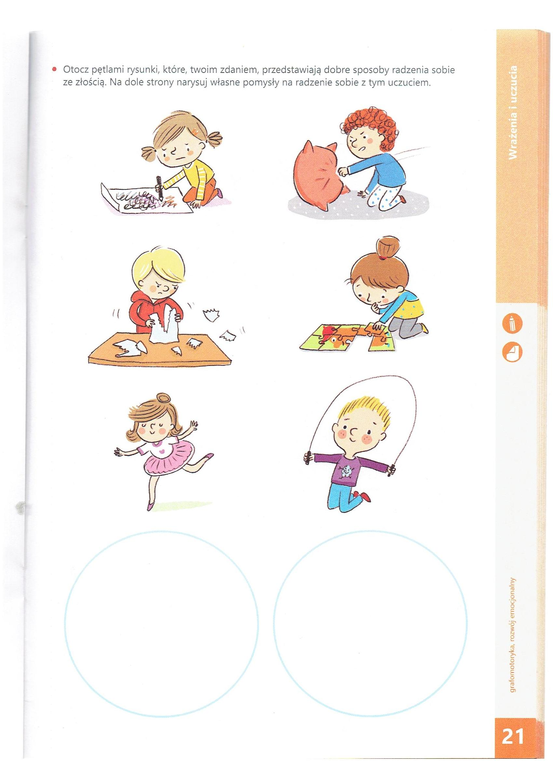

1. **Blok zajęć o emocjach – gniew.**

**Słuchanie i analiza treści wiersza D. Niemiec.**

***Gniew Gniewka –* D. Niemiec**

Spytał raz Gniewko mamę, jak to bywa z gniewem,

a mama mu odpowiedziała zwyczajnie: – Synku, sama nie wiem.

– Jak to? – rozwrzeszczał się Gniewko. – Ja ci wcale nie wierzę!

I ze złości zaraz potłukę wszystkie talerze!

Mama cierpliwie tłumaczy: – Tylko spokój nas może uratować,

a talerze zamiast tłuc, pomóż mi do szafki schować.

Uspokój się, bardzo cię proszę, a tak się stanie być może,

że twój gniew, jak się pojawił, tak zniknie, uśmiech ci w tym dopomoże.

Czas zmienić tę minę gniewną, marsowy grymas zdjąć z twarzy.

Niech „gniew” się schowa w twym imieniu, bo mi się spokój marzy.

Po przeczytaniu wiersza Rodzic zadaje dziecku pytania: ***Kto był bohaterem wiersza? O co Gniewko spytał mamę? Jak czuł się Gniewko, gdy usłyszał odpowiedź mamy? Jak zareagowała mama na gniew synka? Jak wyglądał Gniewko, gdy czuł gniew? Co miało pomóc Gniewkowi? Gdzie miał się schować jego gniew? O czym marzyła mama?***

**Pomoce: wiersz D. Niemiec „Gniew Gniewka”.**

1. **„Schowaj gniew” – zabawa doskonaląca spostrzegawczość.**

Rodzic daje dziecku kartkę z rysunkiem zagniewanego chłopca. Portret chłopca jest podpisany imieniem **GNIEWKO**. Zadaniem dziecka jest schowanie słowa **gniew** w wyrazie **Gniewko.** Najpierw Rodzic prezentuje dziecku wyraz **GNIEW.** Dziecko wskazuje, która część wyrazu **GNIEWKO** jest taka sama jak wyraz **GNIEW** i podkreślają ją kredką. Następnie z rozsypanki literowej wybierają litery składające się na wyraz **GNIEW** na zasadzie dobierania wzrokowego i przyklejają je w miejscu liter zaznaczonych w wyrazie **GNIEWKO.** Po ukryciu wyrazu Rodzic mówi dziecku, że skoro ukryły gniew **Gniewka,** powinien on być już spokojny i zadowolony. Dziecko ma za zadanie zmienić mu złą minę w uśmiechniętą. Następnie kolorują postać chłopca kredkami.

**GNIEW**

**GNIEWKO**

I

G

E

N

W

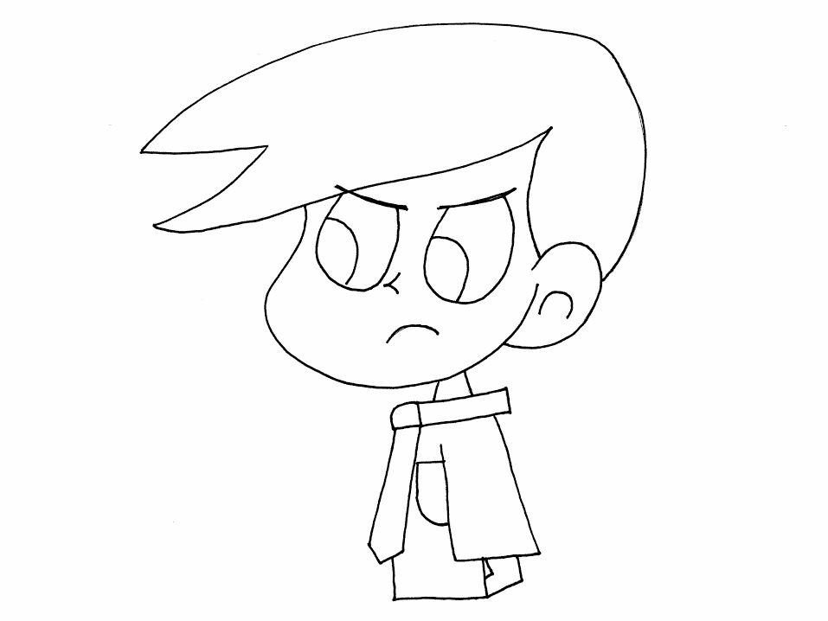

**Pomoce: kartka z rysunkiem zagniewanego chłopca, wyrazy GNIEW I GNIEWKO, litery tworzące wyraz GNIEW, kredki.**

1. **„Zagniewana mina” – rysowanie w mące.**

Dziecko otrzymuje tackę z mąką. Jego zadaniem jest narysowanie zagniewanej miny, którą miał Gniewko, gdy się zezłościł. Następnie dziecko rysuje wizerunek spokojnego, uśmiechniętego Gniewka. Dziecko wykonuje rysunki najpierw palcem, następnie długim patyczkiem.

**Pomoce: taca z mąką, patyk.**

**Piątek 22.05.2020 – Wczuwamy się w emocje innych**

1. **„Co czuł bohater?” – określanie odczuć bohaterów bajek i innych historii znanych dzieciom.**

Rodzic wybiera kilku bohaterów z różnych bajek, baśni i legend znanych dziecku, przypomina sytuacje, w których znalazł się dany bohater, i pyta, co mógł wtedy czuć.

Wcześniej w czterech rogach pokoju umieszcza kartki z nazwami emocji lub symbolizującymi je emotikonami. Rodzic pyta np.: ***Co czuły trzy świnki, gdy wilk dmuchał na ich domek? Co czuli mieszkańcy Krakowa, gdy pozbyli się smoka? Co czuli Jaś i Małgosia, gdy zobaczyli w lesie chatkę z piernika? Co czuli, gdy uwięziła ich Baba Jaga? Co czuły misie, gdy zauważyły, że ktoś zjadł ich owsiankę i połamał krzesła? Itp.*** Dziecko w odpowiedzi idzie w dany róg sali.

**Pomoce: kartki z nazwami emocji lub symbolizującymi je emotikonami.**

1. **„Diagram” – doskonalenie analizy słuchowej wyrazów.**

Rodzic rysuje na kartce diagram z odpowiednią liczbą kratek. Dziecko rzuca kostką, a liczba, która wypadnie wskazuje numer zagadki. Rodzic czyta zagadkę – dziecko odgaduje hasło i wspólnie je głoskują. Wspólnie zapisują wyrazy w kratkach.

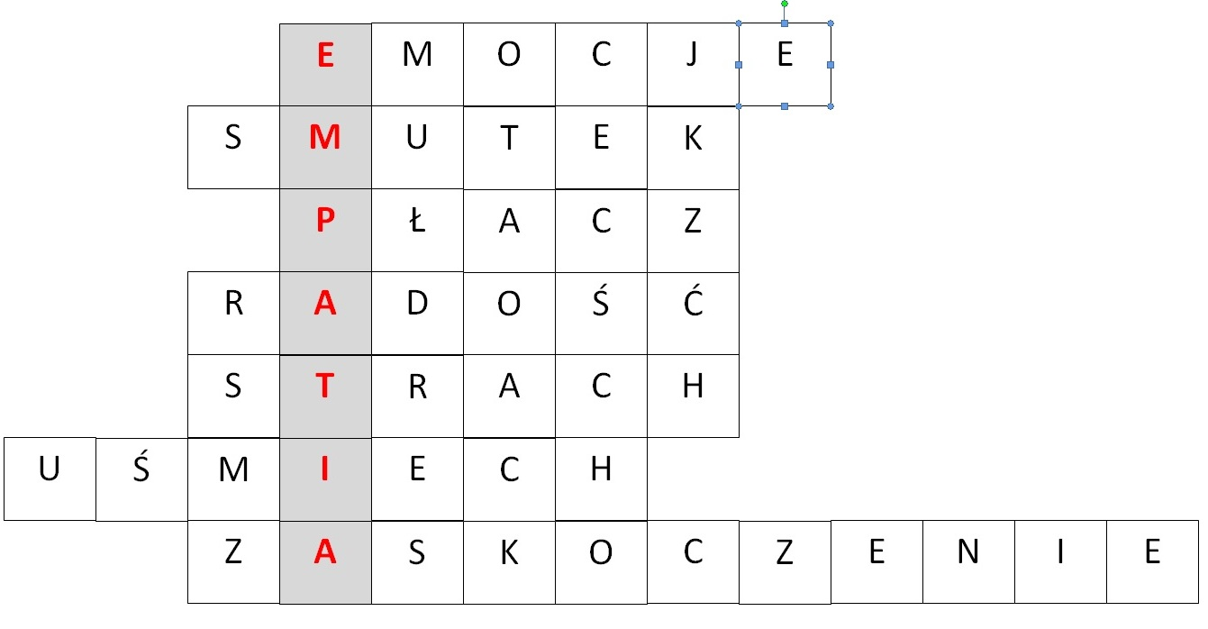

1. Uczucia: smutek, radość, gniew, strach, zaskoczenie, wstyd to inaczej… **emocje**
2. Emocja przeciwna do radości to… **smutek**
3. Gdy coś nas boli, jest nam smutno, to może się pojawić…, czyli łzy **płacz**
4. Odczuwamy ja, gdy np. wygramy jakąś grę… **radość**
5. Mówi się, że ma wielkie oczy… **strach**
6. Pojawia się na naszej twarzy, gdy jesteśmy weseli… **uśmiech**
7. Może być emocją pozytywną lub negatywną. Czujemy je np. wtedy, gdy z przedszkola odbiera nas niespodziewanie babcia zamiast mamy…  **zaskoczenie**

**SMUTEK**

**EMOCJE**

**RADOŚĆ**

**PŁACZ**

**UŚMIECH**

**STRACH**

**EMPATIA**

**ZASKOCZENIE**

**Pomoce: duży arkusz papieru, flamaster, napisy globalne.**

1. **„Empatia” – wyjaśnienie pojęcia.**

Dziecko wspólnie z Rodzicem odczytują pionowe hasło. Próbują wyjaśnić, co to słowo oznacza. W razie problemu Rodzic wyjaśnia, że jest to umiejętność zauważenia, rozpoznania i współodczuwania emocji drugiej osoby, np., jest nam smutno, bo komuś przydarzyło się coś smutnego.

**EMPATIA**

1. **„Jak mogę pomóc?” – zabawa dydaktyczna, rozbudzanie empatii.**

Rodzic mówi: ***Co można powiedzieć osobie, która…?*** Zadaje to pytanie dziecku wymyślając różne sytuacje i stany emocjonalne, np.:

**… zgubiła ulubioną lalkę.**

**… płacze, bo tęskni za mamą.**

**… boi się wystąpić w przedstawieniu.**

**… złości się, bo nie udał jej się rysunek.**

**… wstydzi się, bo ubrudziła sobie ubranie.**

**Pomoce: przykładowe zdania.**

1. **„Album emocji” – praca plastyczna.**

Jako podsumowanie tygodnia dzieci wykonują album z wykorzystaniem gazet. Dziecko dostaje dwie kartki a4. Składa je na pół wzdłuż szerszej krawędzi. Na pierwszej stronie dziecko podpisuje się swoim imieniem (może również napisać/przekopiować tytuł „Album”, „Emocje” lub „Album emocji”). Na kolejnych stronach dziecko przykleja twarze wydarte z gazet i przerabia je tak (dorysowując, kolorując), by przedstawiały podstawowe emocje.

**EMOCJE**

**ALBUM**

**ALBUM EMOCJI**

**Pomoce: gazety, kleje, kartki a4, kredki**.

1. **„Komiks” – praca z KP4.21b, ćwiczenia w czytaniu.**

**Pomoce: KP4.21b.**

